中国音网介绍
及
使用说明

一、中国音网（www.china1901.com）简介
1、中国音网介绍
中国音网（www.china1901.com），是在国家文化大数据战略布局之下，由华韵文化科技有限公司与中央音乐学院、国家图书馆共同创建的大型公共文化有声数据资源库，相关内容名列中宣部、财政部、文旅部的重点文化科技工程。中国音网的内容依托于华韵档案馆自身收藏的近15万张老唱片，并整合了海内外音响档案馆、独立藏家和艺术家的私人资源，更涵盖了现存的“中国最早的录音”（1901年），介质类型包括了蜡筒、唱片、开盘带等等，体裁包括了戏曲、曲艺、器乐、歌舞、“非遗”等多个门类，其中不少为华韵独藏的善本、珍本、孤本。中国音网团队根据国际TC-04/06标准进行数字化工作，由中央音乐学院音乐学研究所及上百位专家完成编审和勘校，国家图书馆团队团队根据国际Marc标准进行编目，使元数据充分保留了历史信息和学术价值。同时，中国音网积极推动将传统音乐特色空间建设，让人们在“听、视、触”的沉浸式环境中体验传统音乐。团队还以定制化专题库、移动端APP、数码交互设备等多种形式呈现馆藏内容，为高校及公共图书馆、文化馆、各类红色文化体验馆、科研结构、艺术从业者提供有声文献信息服务。中国音网是相关领域中藏品时间跨度最长、类目体系最完善、条目最多的公共音乐文化数据平台，亦为中华民族的有声文化基因库。中国音网入选国家新闻出版署“2019数字精品遴选计划”，2021年被中宣部确定为“国家文化产业发展项目库”首批入库项目，入选国家新闻出版署“2021中华民族音乐传承与出版工程精品项目”。
中国音网共建团队

- 中国音网八大子库
依据中华传统音乐的不同体裁，中国音网设有八大子库，分别为中国戏曲数据库、中国曲艺数据库、民族歌曲数据库、歌舞音乐数据库、民族器乐数据库、红色音乐文化基因库、人类口头和非物质文化遗产专题库、草原音乐库。截止2022年09月30日，中国音网库存总量为270000曲。

- 中国戏曲数据库
涵盖中国百余种戏曲种类，有京剧、昆剧、越剧、黄梅戏、秦腔、川剧等大型剧种的各类有声文献，也有越调、甬剧、文场戏、泗州戏等地方小剧种和稀有剧种的珍贵录音资源。
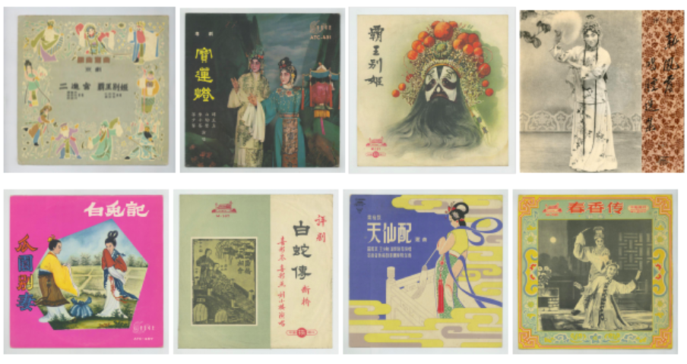
*中国戏曲数据库所收录的音乐示例《焚绵山》
京剧中的《焚绵山》，是以民间故事为蓝本的。本是一出多年无人演出的老戏，后马连良将此剧进行整理，重新上演，并在1929年在蓓开公司灌制了此剧唱片。马连良一生中，此时的嗓音状态是最好的。在灌片时他特别强调“民国十八年”，果然这批唱片的销路一直最好，“民国十八年”也成为马连良艺术生涯中的一个重要标志。到了晚年教徒弟的时候，马连良还会说“你们多听听我民国十八年时候的片子”。“春草青青隐翠溪”一段【西皮导板】【原板】【快板】，唱得洒脱流畅，满宫满调，是历来鉴赏家与艺术家推崇的马派精品。
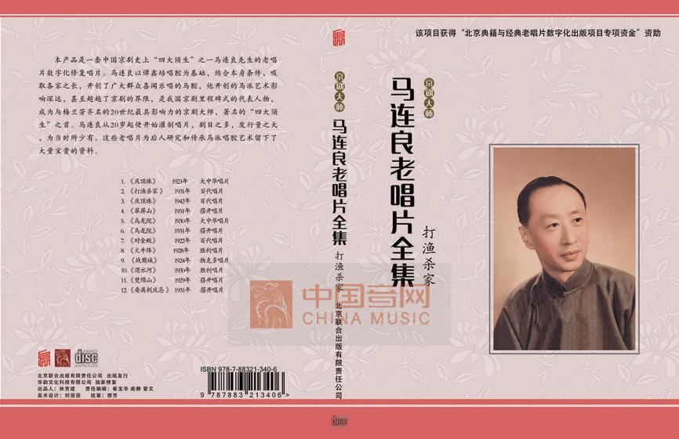
《焚绵山》专辑封面

- 中国曲艺数据库
收录近百种中国曲艺，囊括清末以来不同地区、不同民族、不同艺术表现手法的曲艺音乐，如鼓曲、相声、评弹、评书、民间说唱等艺术形式，品类齐全，版本精优。
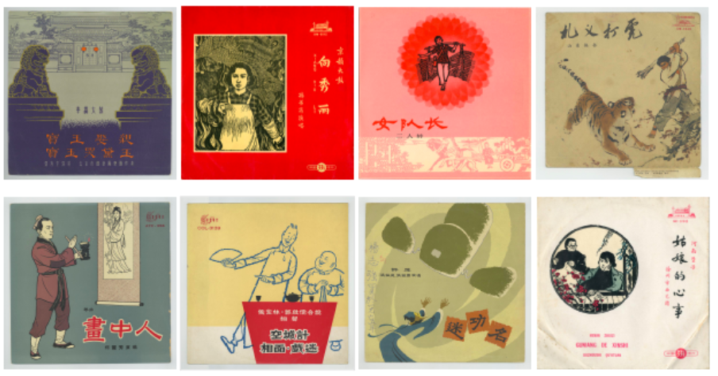
*中国曲艺数据库所收录的专辑示例《曲艺选辑》
该专辑包括山东快书《怕》、天津时调《翻江倒海》、湖北渔鼓《迷路记》、评弹开篇《东风绝对压西风》、河南坠子《送梳子》及京韵大鼓《罗盛教》六首作品，均是各类曲艺品种。以上六首曲目均是1958年全国第一届曲艺汇演的录音，从曲目中我们能看到这一时期曲艺界响应号召，在继承传统曲目基础上，开创了一批反映社会现实、具有宣传作用的时代新作。
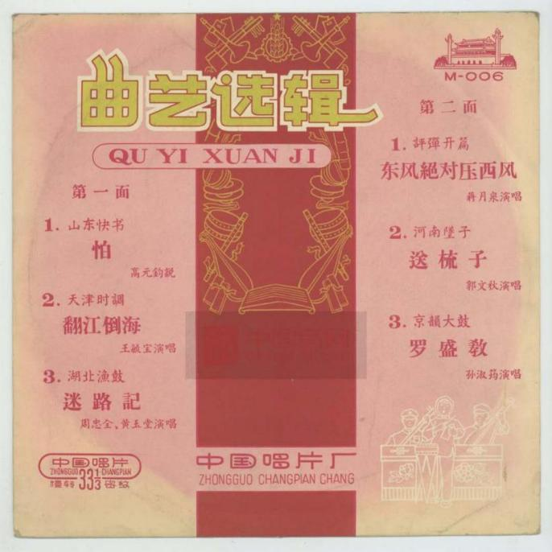
《曲艺选辑》专辑封面

- 民族歌曲数据库
汇集中国各民族丰富多彩的音乐形式，全面体现了中国五十六个民族的音乐艺术。资源中既有各民族优秀艺术家的代表作品，也收入有大量田野调查录音，具有社会学与人类学研究价值。
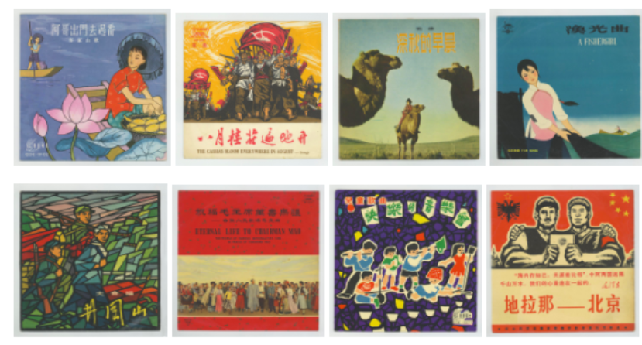

*民族歌曲数据库中所收录的音乐示例《夜莺》
孙家馨是一位花腔女高音歌唱家，代表歌曲有《燕子》、《好妈妈》、《索尔维格之歌》、《声乐协奏曲》、《千年铁树开了花》等，这些歌曲在音网均已收录。在她的作品中我们能够感受到她抒情细腻的歌嗓。孙家馨老师所演唱的《夜莺》版本，听时完全忘掉了声乐学习者聆听时的那一套 “技巧考量标准”，没有纯粹美声的“浑厚”，较之民族唱法又更加圆润。在她每一句歌声中，非常自然的颤音、震音以及连贯细腻的高音流进了心里，听者也情不自禁跟着学唱，在钢琴简单轻柔的柱式和弦伴奏下，仿佛置身于宁静的深夜，一遍遍聆听夜莺的歌唱。
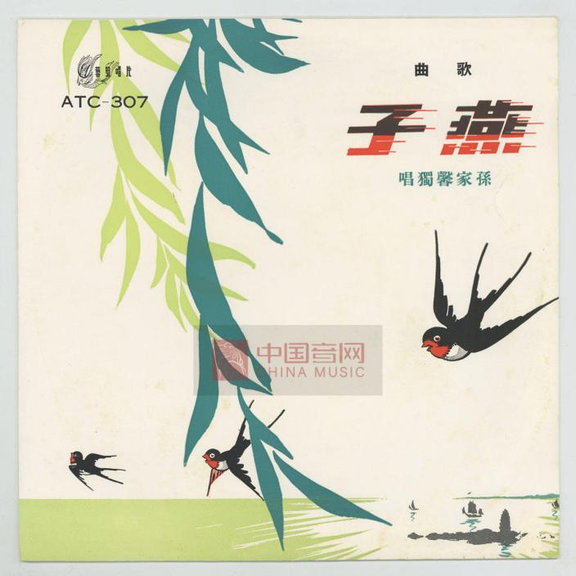
《夜莺》专辑封面

- 歌舞音乐数据库
收录中国不同地域与不同民族的歌舞音乐资源，并按声乐类、器乐类及综合类歌舞音乐整理归类，兼具学术研究、教学范本、艺术欣赏的功能。
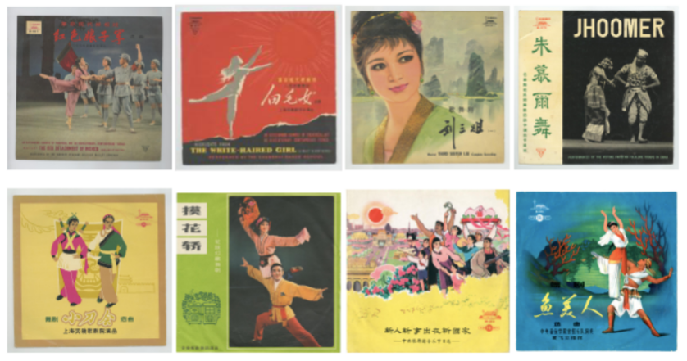
*歌舞音乐数据库所收录的音乐示例《红色娘子军》
这张唱片中的音乐曲目由中央歌剧舞剧院合唱队演唱，工农兵芭蕾舞剧团管弦乐队演奏，歌颂红色娘子军这一支完全由劳动妇女组成的战斗连队，赞扬中国共产党的英勇机智。芭蕾舞剧《红色娘子军》，是我国现代音乐史上的一座历程碑，是经久不衰的音乐经典。《红色娘子军》以震憾人心的悲壮情节,恢宏绚丽的场面，鲜明的人物形象以及海南岛的地域风情，从它诞生起就赢得多方好评。
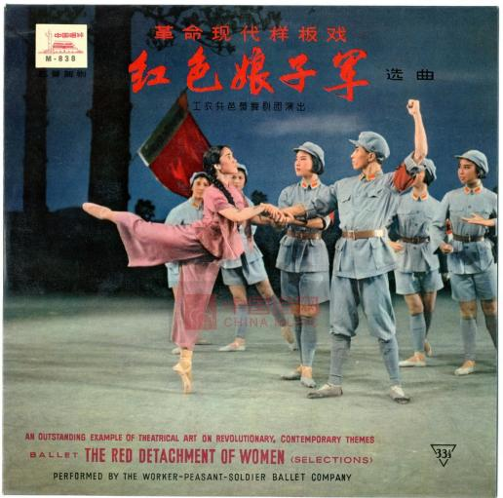
《红色娘子军》专辑封面

- 民族器乐数据库
网罗中国各民族与地区的器乐曲目，包含弹拨、拉弦、吹奏等百余种民族乐器的独奏曲目，并有众多民间器乐合奏音乐，如鼓吹乐、丝竹乐、弦索乐等，是中国传统器乐的艺术集成。
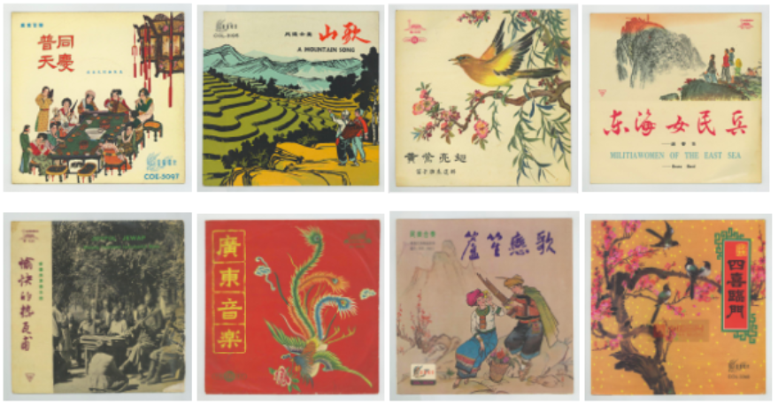
*民族器乐数据库所收录的音乐示例《雲台山》
这是一张标记为“潮州大锣鼓”的33转唱片。非常简洁的封面，甚至不容易从图片中看出有什么音乐相关的主题。唱片封套的信息所示：两首《云台山》选段由“潮州民间音乐团”（大鼓：陈镇锡，唢呐：蔡莫光，郑国标）演奏，录音于1965年，出版于1966年。台湾的音乐人文学者林谷芳在他1997年编纂的系列唱片《谛观有情》中，用“生命底层的脉动”来称呼这一类的吹打、锣鼓音乐，其中包括了：河北吹歌、山东鼓吹、陕北唢呐、西安鼓乐、苏南十番锣鼓、山西八大套、辽南鼓吹、冀中鼓吹、潮州大锣鼓、台湾北管。其中收录的潮州大锣鼓于1996年所录制，远远晚于这套1965年的《云台山》。
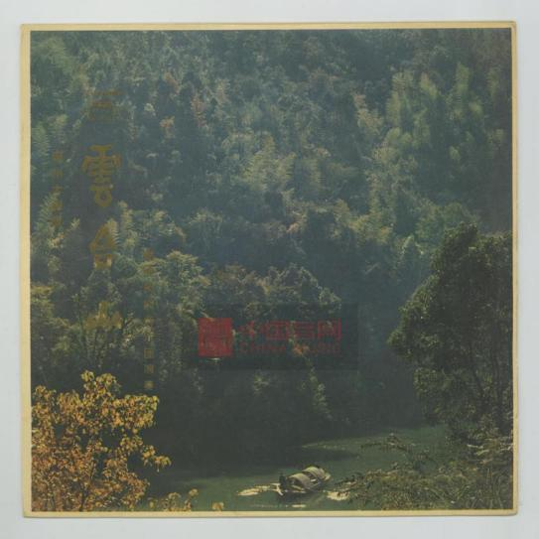

《云台山》专辑封面
- 红色音乐文化基因库（red.china1901.com；
收录上万条中华民族之红色记忆的象征性曲目，素材来自各类有声媒介，描述和再现历史事件、英烈人物、红色历程，让听者感触中华民族薪火相传之根、之脉、之魂。


*红色基因库所收录的音乐示例《歌唱祖国》
这首歌曲创作于20世纪50年代，歌曲是由主歌、辅歌、主歌再现组成。即：主歌四句、辅歌六句、主歌再现四句反复两句。其结构严谨，简洁明快，既通俗易懂，又朗朗上口，将人民共和国诞生的壮丽画卷犹如浓墨重彩勾画得淋漓尽致。一曲《歌唱祖国》凝结了爱国之声、人民之心、民族之魂，创作之后立即传遍全中国，成为亿万中国人民久唱不衰、响遍神州的“金曲”和跨世纪的音乐经典之作。
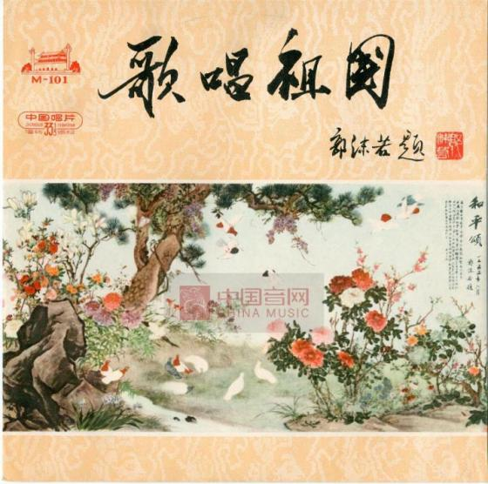
《歌唱祖国》专辑封面

- 人类口头和非物质文化遗产专题站
- 简称“非遗库”，主要收录联合国和中国官方“非遗”项目之相关音视频资料，同时兼顾各类实地、文献、田野考察资料。

*人类口头和非物质文化遗产专题库收录专辑示例《贺绿汀与音研所同志座谈会磁带》
这盘磁带录音时长55分钟，内容为时任中国音乐研究所研究员的乔建中、田青等人对著名作曲家贺绿汀老前辈的一次采访，是十分珍贵的录音。在录音中，贺绿汀先生提及了国际音理会的情况、以及编撰世界音乐史的计划。（这在当时是一个非常有前瞻性的想法！）各位可以从条目列表中看到，这盘磁带的内容还包括了：提倡干实事、乔建中介绍中国音乐研究所的计划与需求、强调民间音乐抢救工程紧迫性、众人讨论当下音乐史研究的现状与问题......
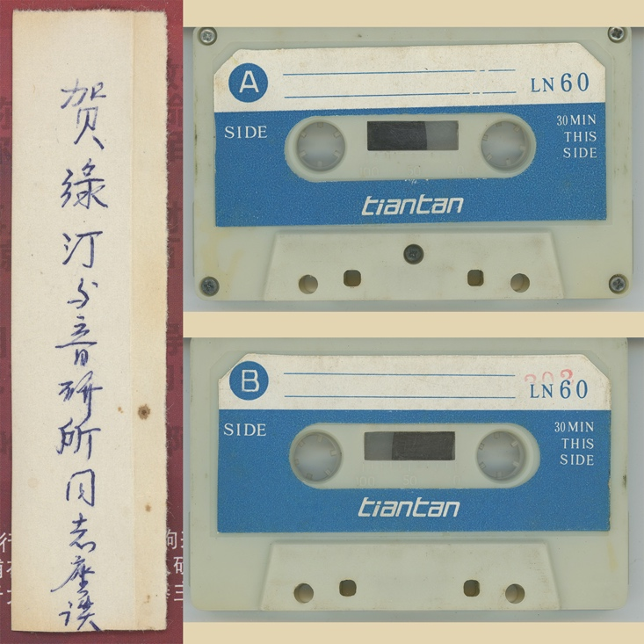
《贺绿汀与音研所同志座谈会磁带》专辑封面

- 草原音乐数据库
中国音网-内蒙古传统音乐资源站（又名“草原音网”）收录了3万余首内蒙古民族音乐音视频资源。本项目积累了6000千余小时的珍贵声像资源，包括蒙古族、汉族以及达斡尔、鄂温克、鄂伦春等内蒙古“三少”民族的各类体裁传统音乐资源，以及“草原丝绸之路”沿线国家和地区传统音乐资源。数据库内容涵盖了长调、马头琴、呼麦等世界级非物质文化遗产，以及二人台、四胡、乌力格尔、扎恩达勒、哈库麦、乌春、赞达仁、爬山调、漫瀚调、好来宝、叙事民歌、短调民歌、雅托噶、阿斯尔、潮尔道、古如歌、科尔沁潮尔史诗、潮尔、冒顿潮尔、托布舒尔、博舞、雅德干伊若、伊玛堪等数十种国家级非遗、自治区级非遗，基本涵盖了相关领域所有的传统音乐体裁，同时包含了大量仪式音乐、民俗音乐以及当代著名音乐家珍贵资料。
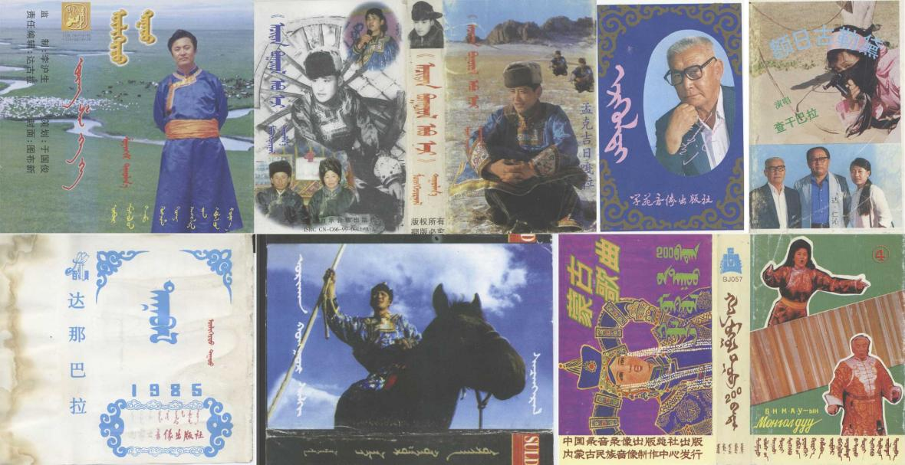

- 中国音网平台特色
中国音网以海量优质音源为基础，提供传统音乐专业分类导航、精确筛选检索、曲目资料查询、多渠道在线试听等服务，为用户带来卓越的功能体验。
- 专业详实的百万字唱词
中国音网上的每一首曲目，都配有相应的唱词，共计三百余万字，释读准确完备，经过大量的考证与推敲，具有很强的专业性，已经具有艺术典籍的属性，为学术研究与艺术欣赏提供了众多便利。
- 曲库内容丰富（版权资源合作）
与数百位当代传统音乐艺术家及版权内容机构展开合作，众多艺术家作品入驻中国音网，实现当代传统音乐的内容资源聚集。
- 顾问团队
中国音网的所有曲目，都经过中央音乐学院音乐学研究所及全国各地近百位专家的编审与勘校，对每个有声文献的年代、版本、背景进行延伸性研究，补充了大量历史信息，拓展了整个数据平台的学术价值。
乔建中：中国艺术研究院音乐研究所研究员、博士生导师，曾任中国艺术研究院音乐研究所所长，获国家有突出贡献专家称号、入载英国剑桥大学《国际名人传记词典》。
贾国平：作曲家，任职中央音乐学院音乐学研究所所长、作曲系教授并兼任作曲系副系主任和博士生导师。
田青：著名音乐学家、非物质文化遗产保护专家。长期致力于中国民族民间音乐和宗教音乐的研究，积极推动中国非物质文化遗产保护工作，著有《中国宗教音乐》、《净土天音》、《捡起金叶》、《佛教音乐的华化》等多部著作。
谷长江：文化部中国民族文化艺术基金会会长，曾任文化部恭王府管理中心主任、法定代表人,负责文化部恭王府管理中心的全面工作。
- 音质体验出色
中国音网的老唱片及相关电台、现场录音资料，均由国内最先进专业的有声文化遗产修复与数字化典藏团队进行专业音频修复，最大限度重现原始音质并保证优质的声音体验，用最前沿的技术还原最古老的声音。
- 平台形式多元
中国音网的展现形式多元，除了Web端页面，还有配套的华韵APP，已极微信小程序及H5页面，并能根据机构用户需求进行定制，便于用户通过多种渠道试听查阅。
- 检索方式便捷
中国音网元数据经由国家图书馆中文采编部的专业团队完成CNMARC编目。相关曲目信息力求完善，辅以丰富的主题词信息，如历史背景、文化背景、剧目分类、艺术流派、唱腔特点等，用户能够便捷精准地查检到所需内容。
中国音网中的音频文献，是用声音、图像记录的多媒体民族文献，它能将文献动感、图文并茂的展现给读者，给读者带来感官的全面感受。音频资源具有信息存储量大、形象、传播迅速等特点，能准确、及时为读者提供文献信息，不受空间和时间的限制，方便读者跨时空、跨地域获取文献信息。还可以根据教学、科研需要控制浏览速度，实现音频在大小、快慢之间的转换，便于读者对文献进行反复学习和研究。因内容的丰富性，使之具有适应学科发展和适应服务对象变化的功能。

- 中国音网特色专题
中国音网团队打造出了诸多特色音乐专题资源库，这些资源库的内容，在中国音网的基础内容之外，以各种主题将珍贵的有声文献整合起来，具有更强的专业性与针对性，可以满足不同用户的需求。
中国音网愿与各大院校、图书馆、博物馆等文教机构等进行资源合作，根据不同的资源优势、地域特色、民族特色等需求，配合打造特色专题数据库，实现资源的共建共享。
- 一带一路民族音乐专题
重现丝绸之路上的民族音乐，体现“一带一路”在文化艺术上的战略意义。
- 梅兰芳专题
整合国内外公藏与私藏的1920年至1961年梅兰芳大师的有声文献，并收录其主要传人的录音资料，全面展示梅派艺术体系的发展过程，推出大量首次公开面世的珍贵资源。
- 民国金曲专题
展示民国时期的流行音乐，留住中国声乐史上的最美声音。
- 红色经典专题
用声音讲述中国革命的历史，展现中国共产党救亡图存的历史征程。
- 诸多人类口头和非物质文化遗产专题
主要收录我国“非遗”项目之相关音视频资料，同时兼顾各类实地、文献、田野考察资料。

二、音网主站操作使用说明
1、搜索功能说明
（1）搜索栏搜索。在搜索栏中进行搜索，可输入题名、艺术家、出版公司、关键词等。
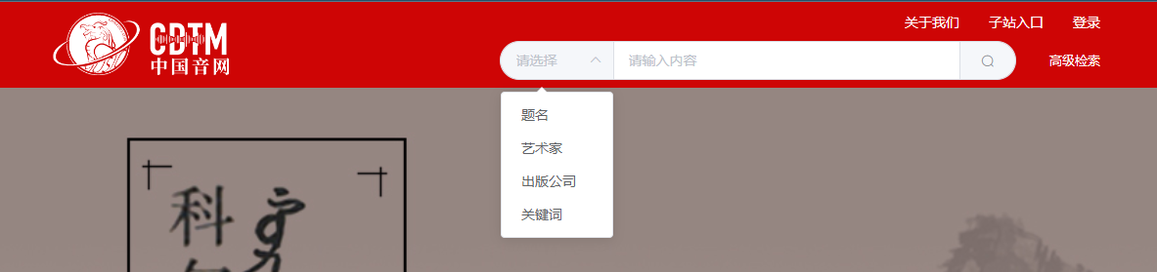

（2）导航浏览。可选择不同音乐分类，每一种音乐分类下可选择具体不同的二级、三级音乐分类。也可根据主题词、语种、唱奏形式、乐器、民族群体和时期等选项进行筛选。
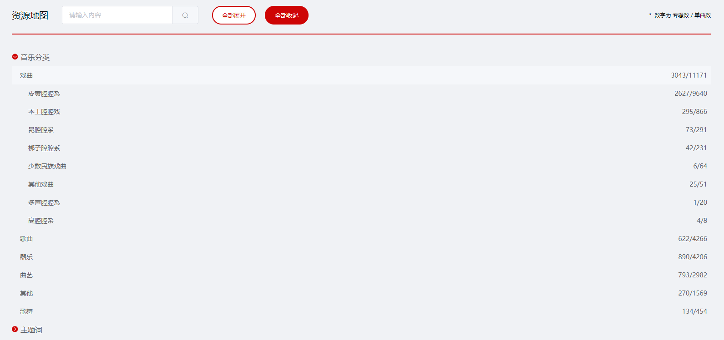
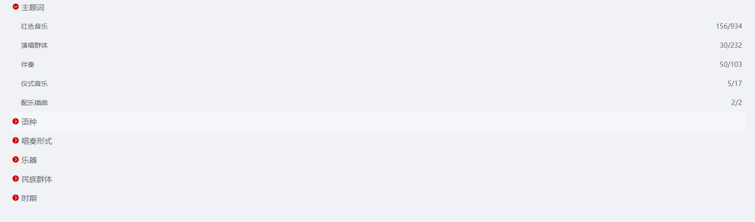
（3）搜索页面字段选择。以中国戏曲搜索页面为主，可根据左侧不同的音乐分类、创作信息、主题词、出版制作年代等信息来进行具体搜索。
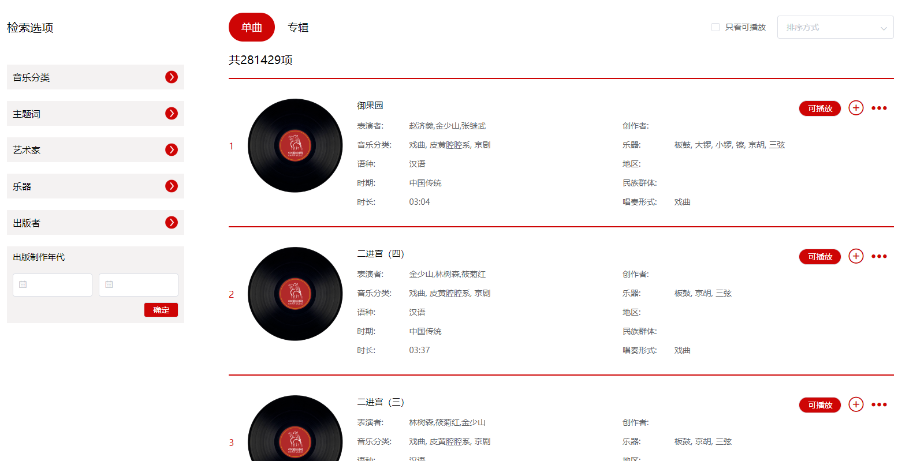

（4）搜索页面相关操作。点击页面右侧的排序方式，可以根据上架时间和出版年代进行排序。
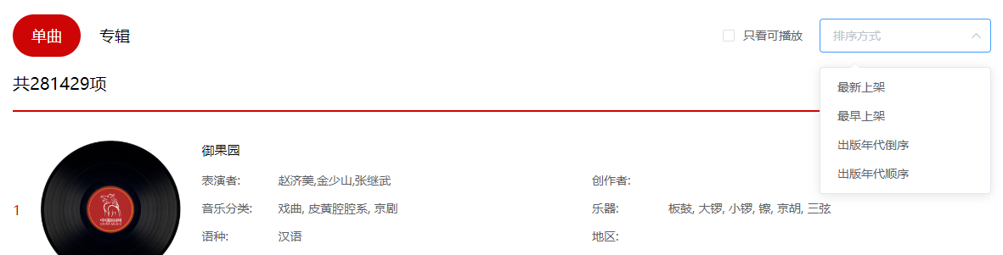

点击条目右侧，可以播放音乐，或将其添加到播放列表中。点击“···”按钮，可打开功能菜单，依用户需求引用或分享条目。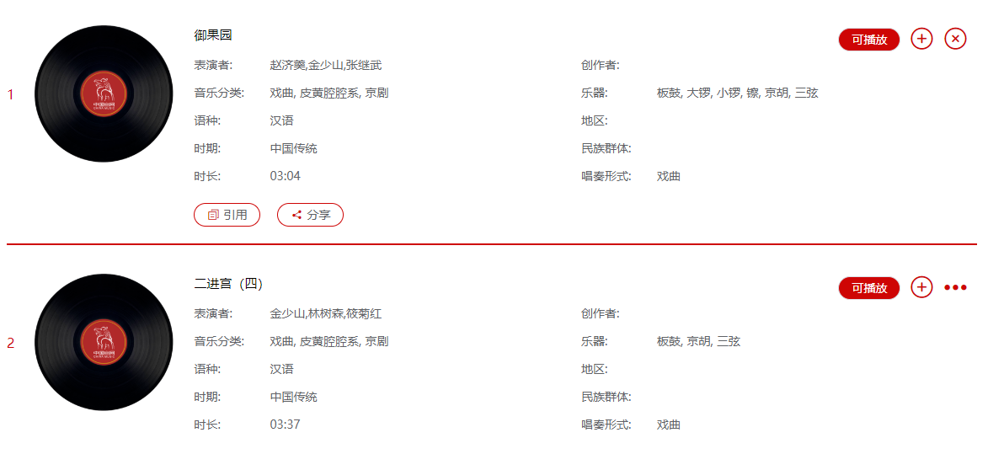

（5）在搜索结果下显示单曲和专辑。在搜索栏中输入想要搜索的音乐名，在搜索结果顶部默认显示搜索的专辑结果，点击单曲，可切换到相关的单曲搜索结果。
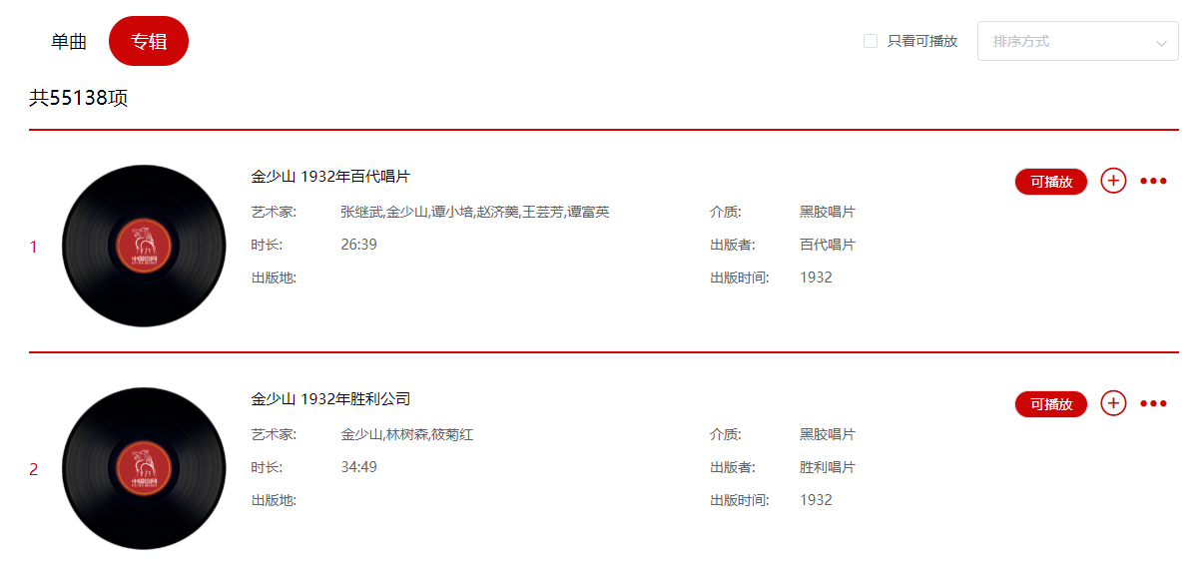
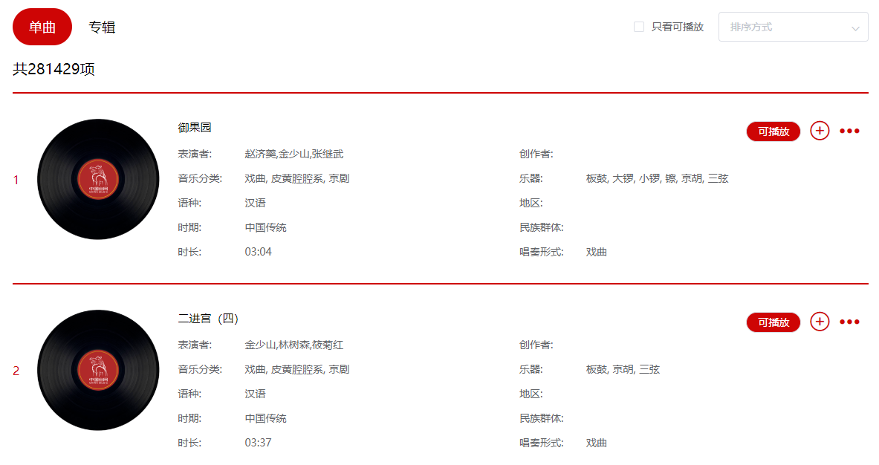
（6）高级检索功能
点击页面上方的高级检索按钮，可进入高级检索页面，通过输入多个检索项，精确查找所需内容。
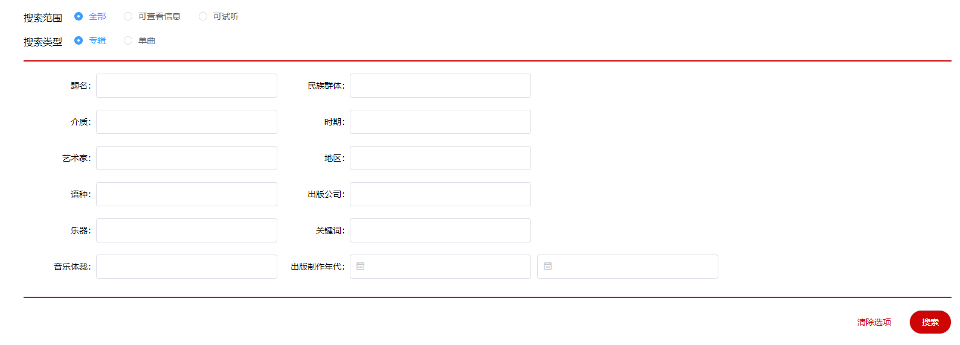

2、专辑页面说明
（1）左侧为导航，可以点击导航中的内容，快速在页面中滚动到对应位置。内容区左侧为专辑封面图盘面图，播放按钮为按顺序播放所有单曲。点击图片可将图片放大查看。右侧为唱片中的所有曲目名称列表、专辑信息和功能操作，可将唱片引用、打印或分享到其他媒介。
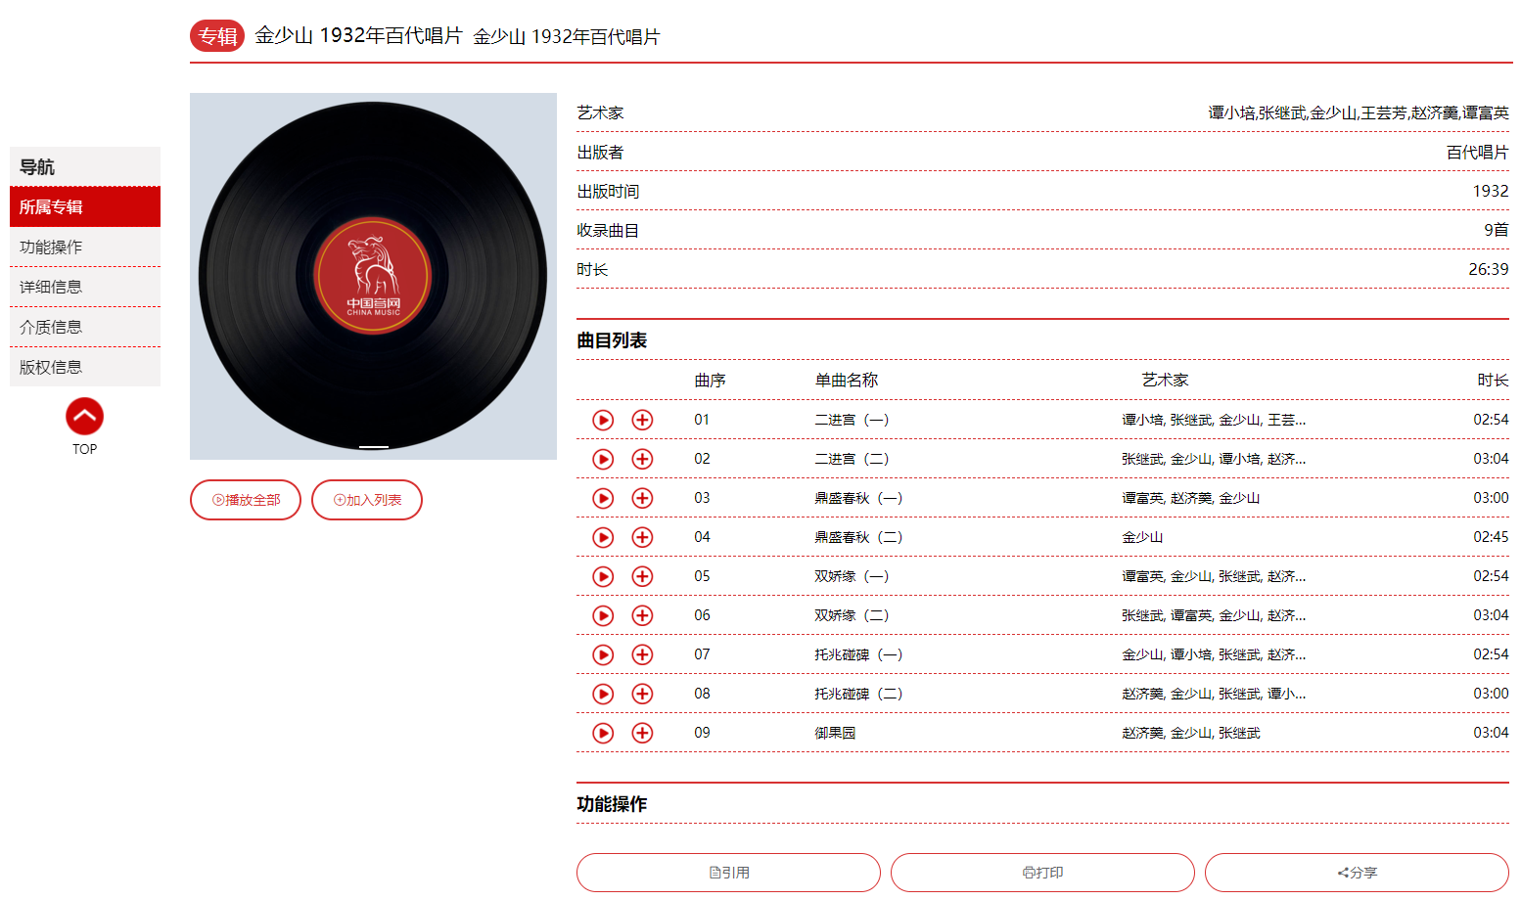

点击查看大图后的查看界面，可左右切换查看不同图片，或者进行放大缩小。
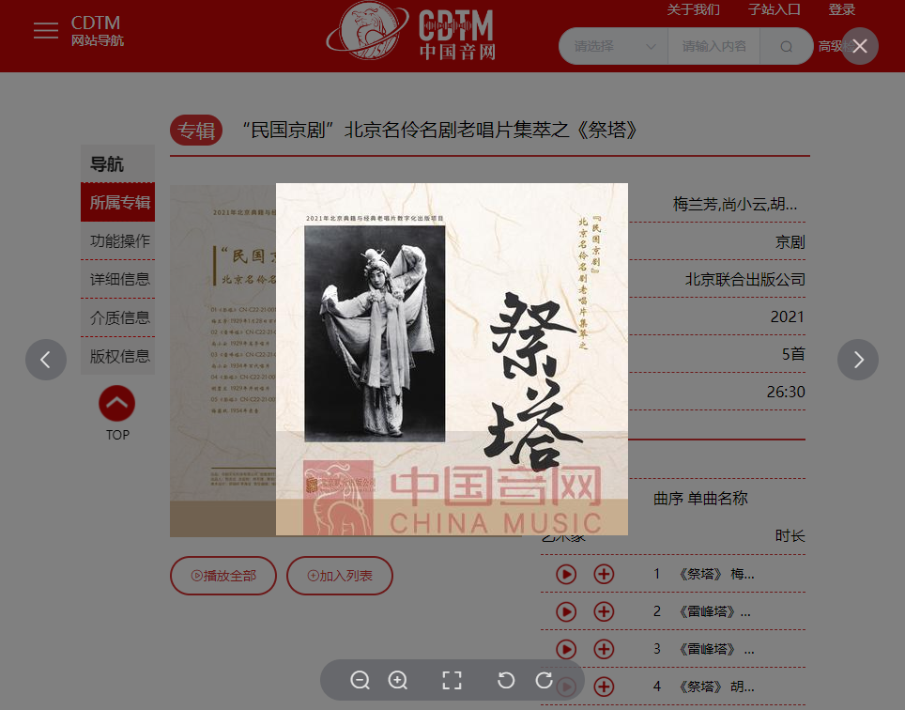

3、单曲页面说明
左侧为导航，可以点击导航中的内容，快速在页面中滚动到对应位置。
内容区左侧为专辑封面图盘面图，播放按钮为按顺序播放所有单曲。点击图片可将图片放大查看。右侧为曲目相关信息和功能操作，可将唱片引用、打印或分享到其他媒介。
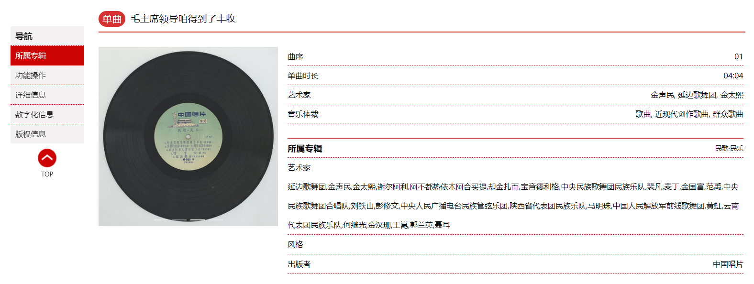

4、播放界面说明
点击单曲或专辑等界面的播放按钮后，进入音频播放界面。对播放列表中的音频可进行单首删除或批量勾选进行批量删除，列表中的音频可播放、删除或清空列表。
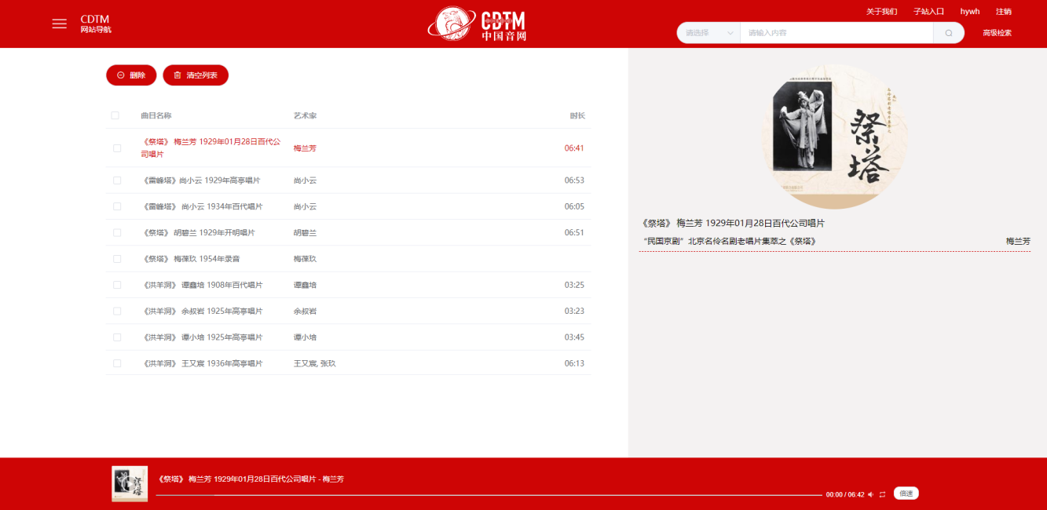
播放条右侧可以改变播放模式为顺序播放、单曲循环或单曲播放，也可以点击倍速按钮，调整播放的速度。

5、其他功能说明
（1）在网站顶部可进行登录操作，输入账户和密码后可进行音频播放。在关于我们中，主要包括公司介绍、音网介绍、专家团队及合作伙伴介绍、版权信息、联系我们等相关信息展示。

- 点击首页专题，可进入专题详情页。页面中可查看专题简介，专题内的专辑列表和相关专题。
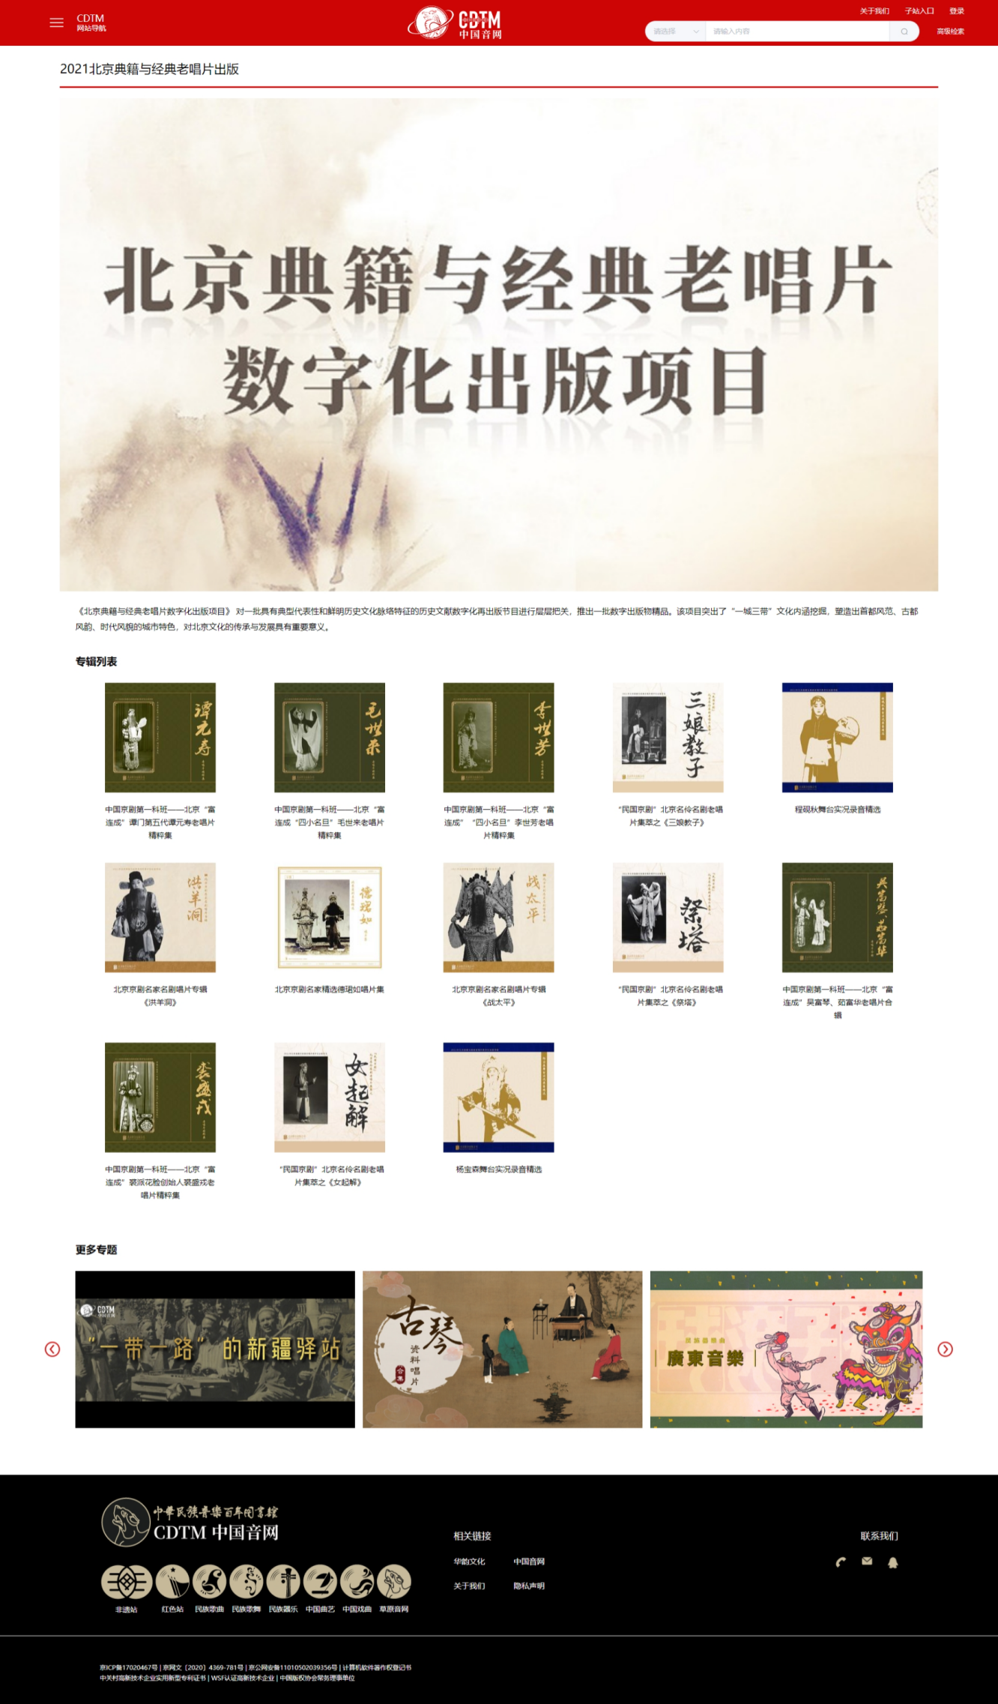
- 点击首页艺术家进入艺术家详情页，可查看艺术家的详细信息和相关艺术家，点击头像下按钮，可以搜索该艺术家参与的全部曲目。
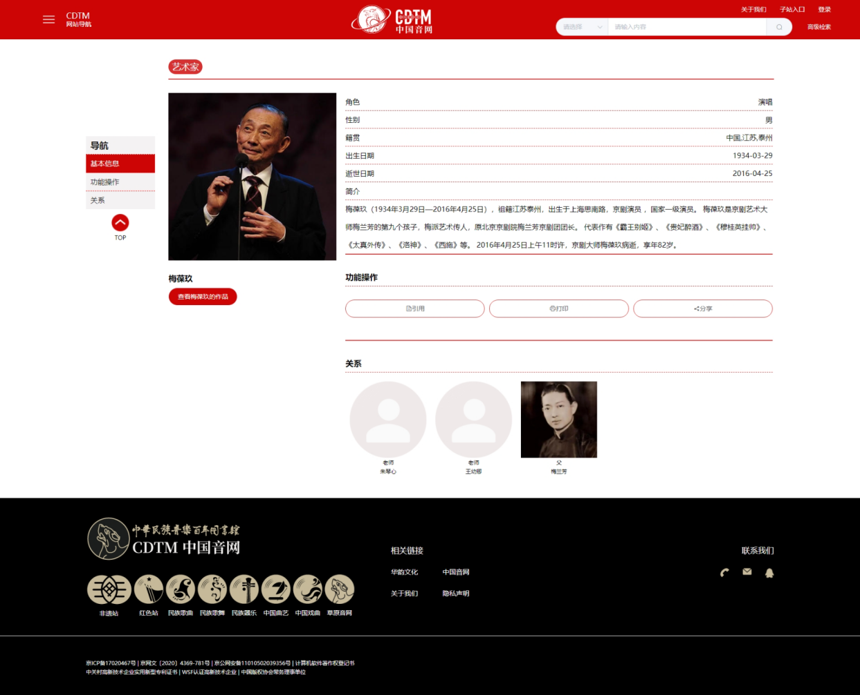

- 中国音网·非遗站（ich.china1901.com）及红色库（red.china1901.com）使用操作说明
- 首页功能使用介绍
- 搜索功能操作
首页顶部的导航栏为主要搜索功能，在此输入要搜索的关键字进行专辑或曲目的搜索。
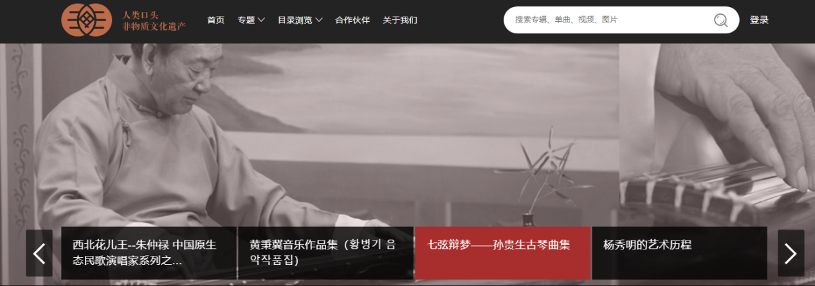
- 首页展示内容介绍
首页展示内容主要包括最新发布内容，推荐专题、专辑以及条目内容。
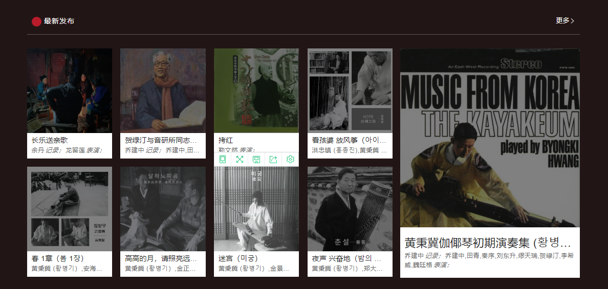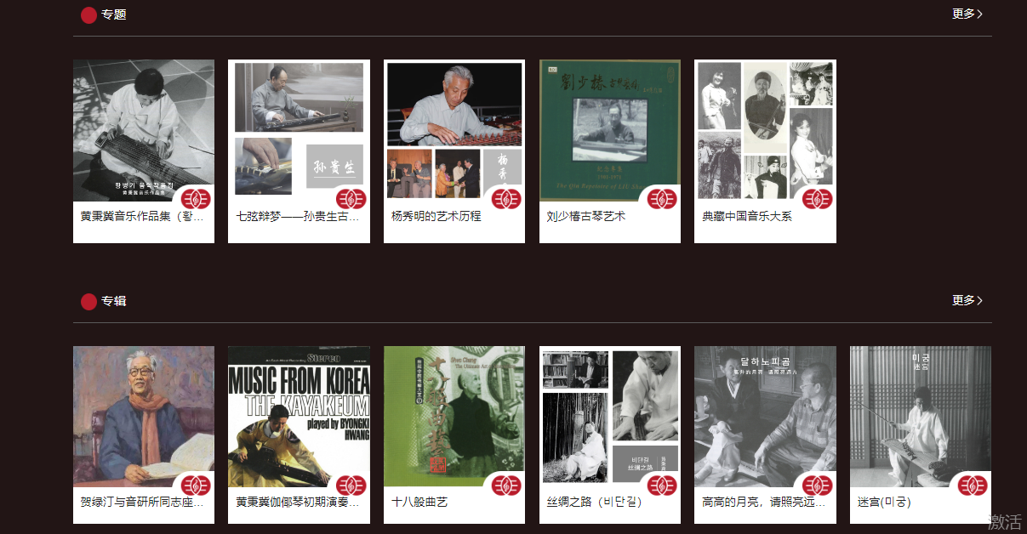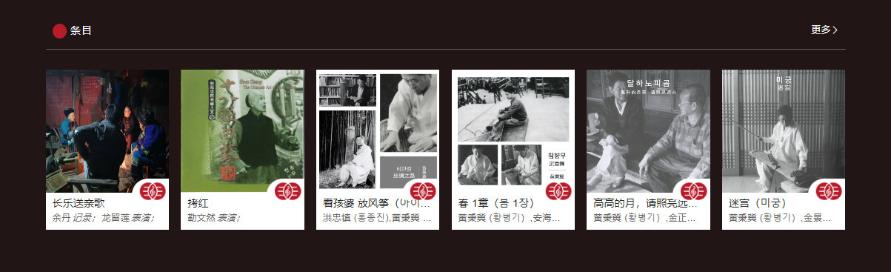
- 导航栏功能介绍
导航栏中包括专题推荐、目录浏览、合作伙伴等。其中专题推荐为非遗库精选的专题资源，可点击专题名进行查看。目录浏览包括内容载体、采集者、地区、介质四方面，可根据不同的方面进行不同内容的搜索。
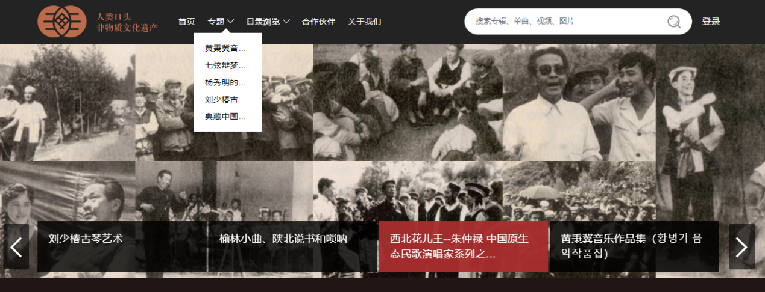
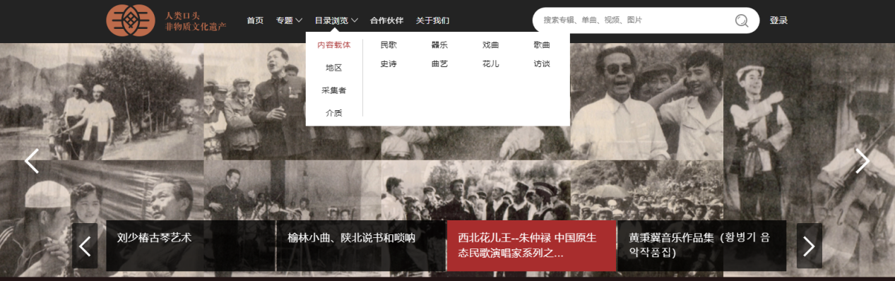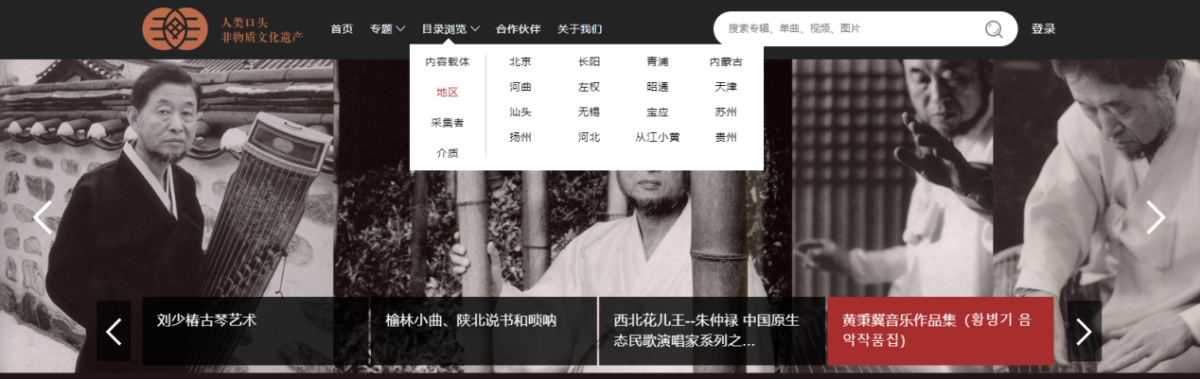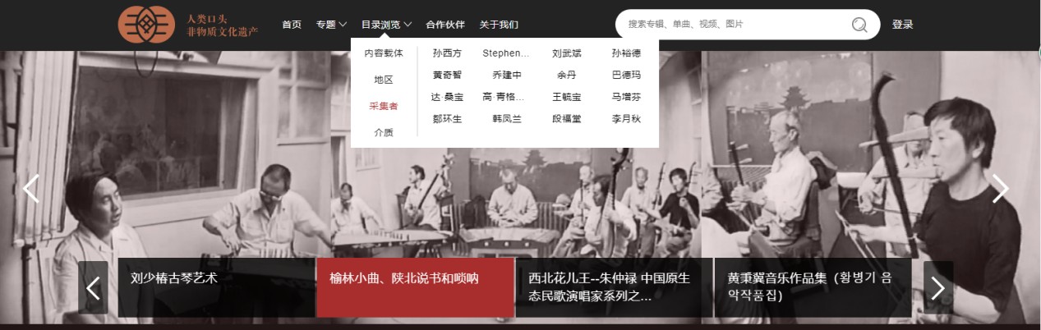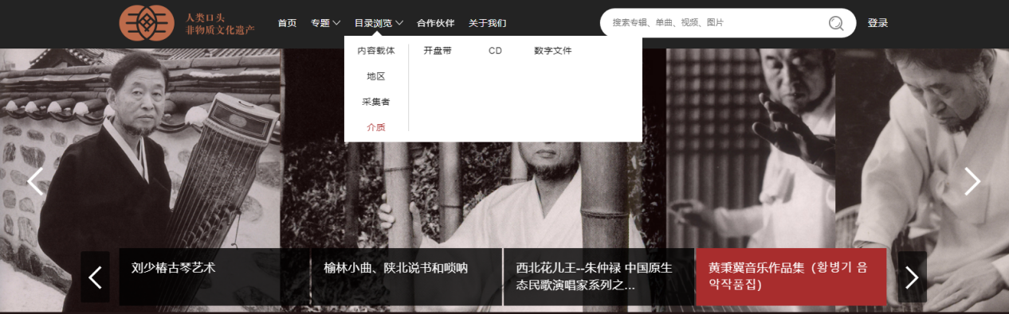
以内容载体“民歌”为例，选择该关键词进入相关页面，进入后也可在该页面选择不同搜索条件进行搜索。
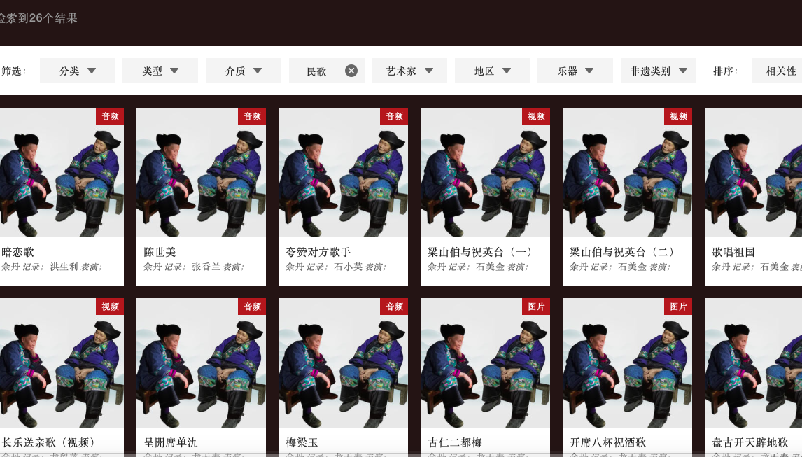

2、专题页面
专题页面主要内容包括专题名、封面图、专辑列表等。
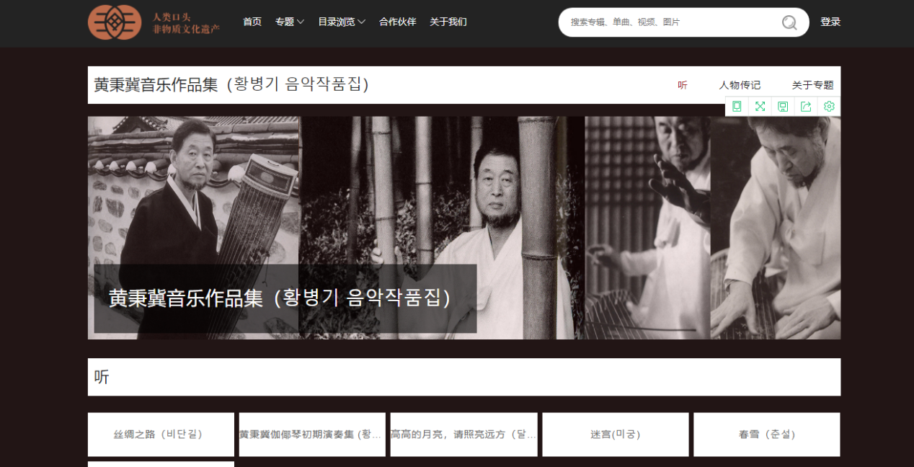

3、专辑页面
点击专题页面的专辑名后进入专辑页面。专辑页面包括专辑及作者的相关介绍，在专辑页下方为该专辑内的单曲列表。
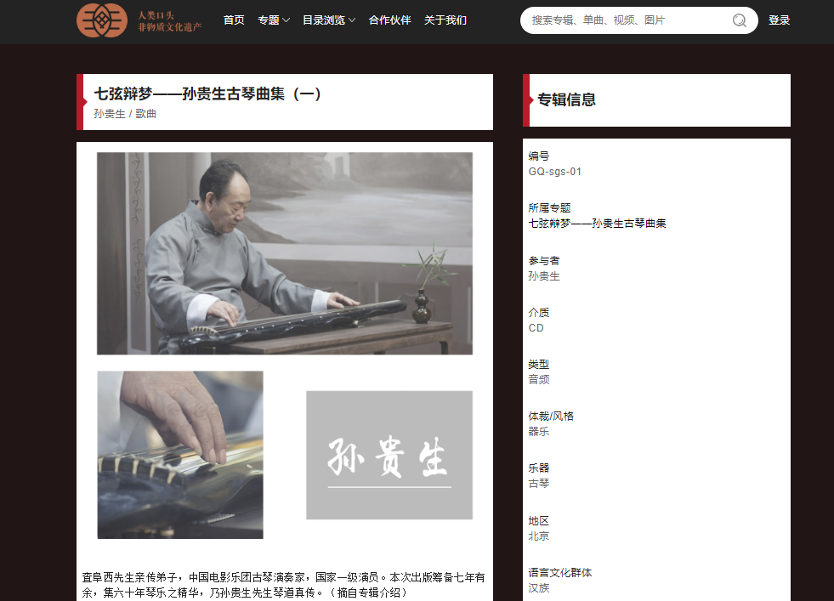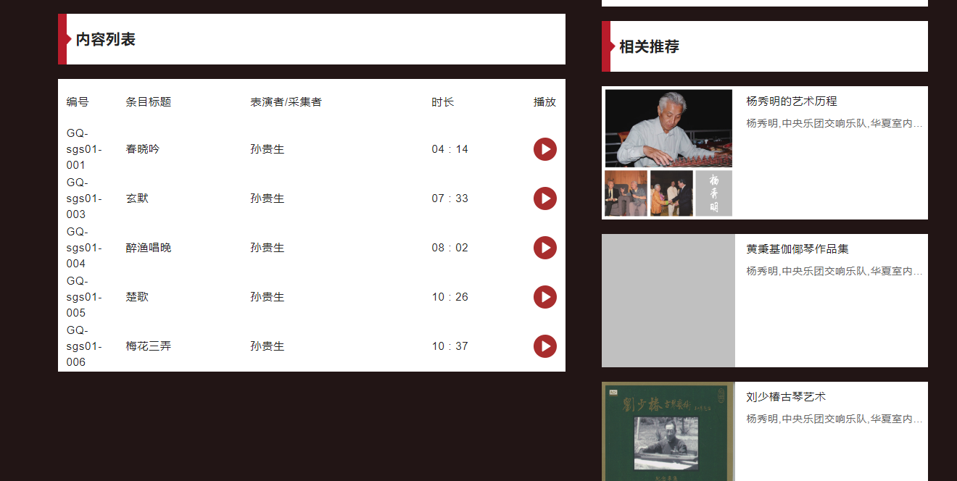

4、单曲页面
点击上述专辑页面中曲目列表右侧的播放按钮，进入单曲页面。在页面右侧为该曲目的详细信息，左侧为曲目简介和播放条操作。
